Sn Eugenio, sacerdote y mátir  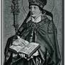 | DESAFIO VIRTUAL – No. 305  Servicio de información  17/12/2025  Prof. Oscar Lobo i Oconitrillo  oscargdolobo1951@gmail.com  Tel.8549-1995

Estimado Prof. Oscar Lobo Oconitrillo:
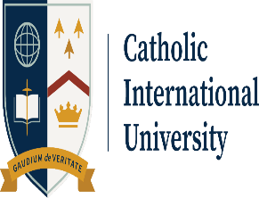
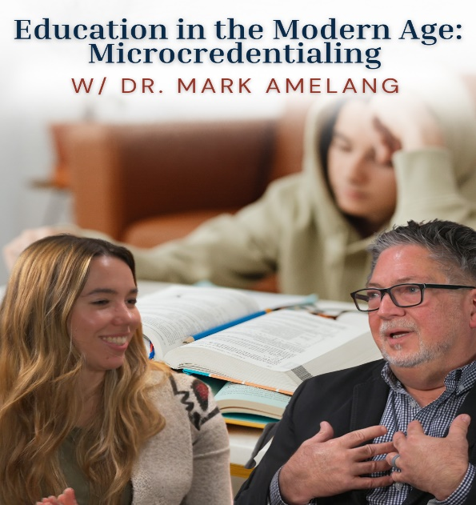
En el nuevo episodio de hoy, nos complace dar la bienvenida al Dr. Mark Amelang, MBA, educador profesional, profesor y nuestro vicepresidente de Marketing y Comunicaciones. Analizamos los desafíos que enfrenta la educación actual y la creciente importancia de las micro-credenciales desde una perspectiva verdaderamente centrada en el ser humano.

¿Tienes preguntas? Nuestro equipo de admisiones está aquí para ayudarte. Responde a este correo electrónico o solicita información hoy mismo. Solicitar información Gaudium de Veritate, Universidad Católica Internacional - Constant Contact Data Notice

El Papa en Castel Gandolfo: ¡Hagamos más para proclamar la paz, el amor y la unidad!
León XIV ha participado esta tarde, 16 de diciembre, en el concierto navideño de los alumnos de la Escuela Pontificia Pablo VI y, al finalizar, ha dirigido un saludo improvisado a todos los participantes. «Dios ha querido comunicarnos a todos el don del amor: esto es la Navidad», ha dicho, exhortando a ver la presencia de Dios sobre todo en los más pequeños.
Tiziana Campisi – Ciudad del Vaticano – 17/12/2025

Un invitado excepcional. En la undécima edición del concierto navideño «InCanto» de los alumnos de la Escuela Pontificia Pablo VI de Castel Gandolfo, este martes 16 de diciembre por la tarde, entre los espectadores se encontraba León XIV. El Pontífice visitó el complejo después de salir de Villa Barberini, en la misma ciudad, donde acude casi todas las semanas los lunes para quedarse hasta el martes, y luego participó en el espectáculo musical, desarrollado en el gimnasio de este centro educativo. Se trató de un momento en el que los chicos quisieron desear a todos una feliz Navidad y recordar que la verdadera riqueza no se mide por lo que se recibe, sino por la paz que se consigue generar dentro y alrededor de uno mismo.

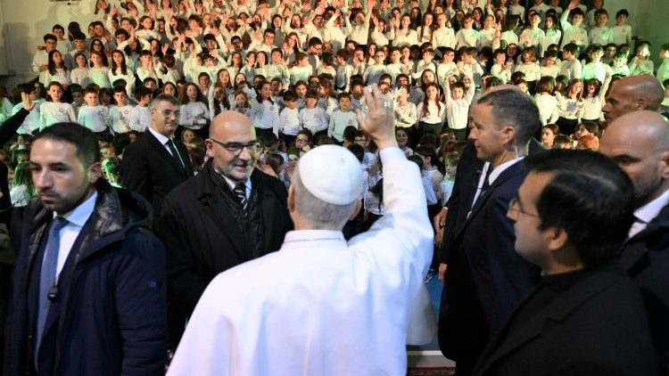
León XIV saluda a los niños de la Escuela Pontificia Pablo VI, martes 16 de diciembre de 2025 (@Vatican Media)

La Navidad despierta alegría y paz en el corazón
Los niños, todos vestidos con jeans y camisetas blancas, se sentaron ordenadamente en un escenario escalonado, uno por uno. Emocionados y sonrientes, comenzaron a cantar y algunos de ellos acompañaron las voces con alegres gestos con las manos.
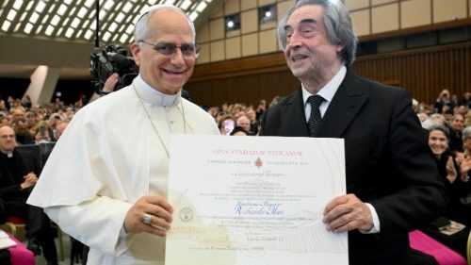
Las notas y los estribillos de Adeste fideles, Joy to the world, Noël Noël y Astro del ciel se extendieron entre el público que abarrotaba el gimnasio decorado para la ocasión: padres, profesores, personal escolar, el obispo de Albano, monseñor Vincenzo Viva, el presidente de la Administración del Patrimonio de la Sede Apostólica, monseñor Giordano Piccinotti, y el Papa en primera fila, en el centro.

"Ha sido maravilloso escuchar los villancicos en italiano, latín, inglés y español", comentó León XIV al final del concierto. "Escuchar a estos niños cantar así en todos estos idiomas nos ayuda a comprender cómo la Navidad despierta en el corazón de todos nosotros una alegría, una paz, una invitación verdaderamente importante", añadió, mostrándose contento por la invitación recibida. "Llegó misteriosamente a casa —bromeó el Papa—. ¡Y quizás más misteriosa fue la respuesta, cuando supieron que yo había decidido venir! Pero estoy realmente contento".

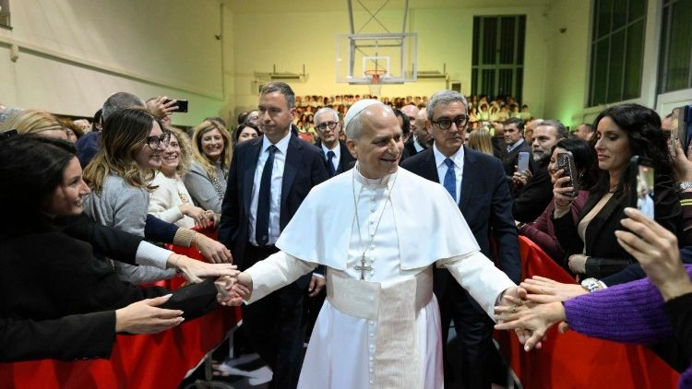
El Pontífice recibe el cariño de los pequeños, sus familiares y la comunidad del centro educativo (@Vatican Media)

León XIV honró al Maestro Riccardo Muti con el Premio Ratzinger durante el Concierto de Navidad en el Vaticano, destacando la música como "disciplina y revelación" y un camino ...
Hacer más por la paz

El Pontífice se inspiró en una de las canciones —cuya letra decía más o menos así: «Ángeles que traen amor»— para destacar que los propios niños han traído amor a todos «esta noche con esta hermosa música».

A continuación, recordó que "cuando san Agustín pensaba en la música, decía que 'quien ama canta', porque su corazón sabe realmente lo que es importante". "Y Dios ha querido comunicarnos a todos el don del amor: esto es la Navidad —destacó luego el Papa—, Dios que ha querido acercarse a nosotros, sobre todo a los más pequeños. Que este espíritu que estamos celebrando ya esta noche, y en los próximos días y en Navidad, quizá durante todo el año, podamos sentir y vivir este amor de la Navidad". Y, citando el estribillo de otro canto interpretado, "en Navidad se puede hacer más", León XIV afirmó: "También para nosotros es una gran invitación: hagamos más para proclamar la paz, el amor y la unidad en el mundo".

El Pontífice asiste al VI Concierto con los Pobres, realizado el sábado 6 de diciembre de 2025 en el Aula Pablo VI, y destaca el valor de la música como un "don divino" que eleva ...

Ver a Dios en los más pequeños
Finalmente, el Papa ofreció su bendición a todos los niños y a sus familias. "Dios quiere acercarse a cada uno de vosotros, a todos vuestros seres queridos, a vuestras familias", concluyó, exhortando a rezar "juntos" y a "abrir" los "corazones" para "ver" la presencia de Dios "sobre todo en los más pequeños". Aplausos y gritos de alegría saludaron al Pontífice, quien recibió como regalo una raqueta de tenis y el uniforme de la escuela. "¡León, León, León!", coreaban los niños con los que el Santo Padre posó luego para una foto de recuerdo antes de despedirse y abandonar la estructura.

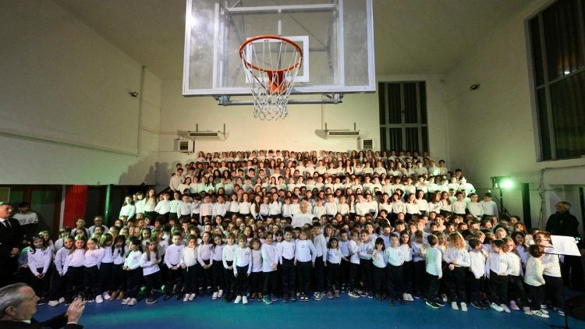
El Santo Padre en la Escuela Pontificia Pablo VI en Castel Gandolfo (@Vatican Media)

León XIV en la Escuela Pontificia Pablo VI en Castel Gandolfo (@Vatican Media)
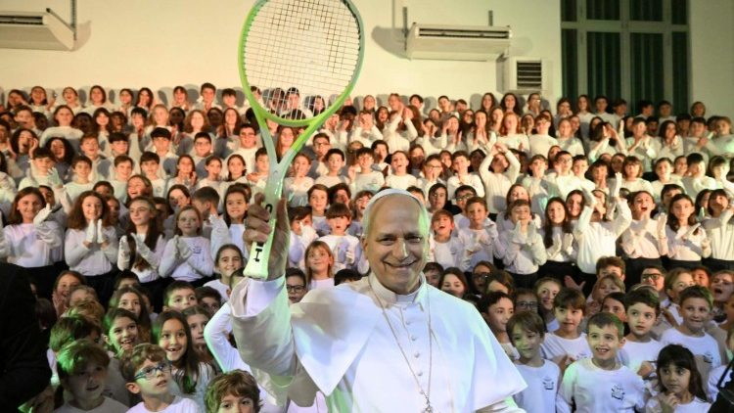
El Santo Padre recibe como obsequio una raqueta de tenis en la Escuela Pontificia Pablo VI de Castel Gandolfo (@Vatican Media)

La historia de la escuela
La Escuela Pontificia Pablo VI de Castel Gandolfo es una escuela primaria concertada católica y se encuentra a 700 metros de Villa Barberini. Su construcción fue promovida por el Papa Montini como un regalo a la población local. Y fue el mismo Pontífice quien la inauguró el 12 de septiembre de 1968. "Con esta obra pretendemos demostrar, una vez más, nuestro interés y nuestro afecto por la población de Castel Gandolfo, y en particular por la infancia y la juventud de esta querida ciudad, y, en la medida de lo posible con el pleno funcionamiento de las escuelas que aquí se albergarán, también por la juventud de los alrededores, de Albano especialmente", dijo Pablo VI aquel día, destacando también la importancia de la educación católica para las nuevas generaciones.

En los años 60, el complejo albergó inicialmente institutos gestionados por separado por los Hermanos de las Escuelas Cristianas (La Salle) y las Maestras Pías Filipinas. En 2002 nació la Fundación Escuela Pontificia Pablo VI, que unificó las dos realidades en un único organismo gestor. Hoy en día, la Escuela Pontificia Pablo VI acoge en promedio a unos 300 alumnos en clases mixtas, ofreciendo una educación basada en principios católicos, con proyectos extracurriculares como deporte, música, idiomas extranjeros, educación cívica y alimentaria. Es un punto de referencia para Castel Gandolfo y sus alrededores (incluida Albano Laziale) y en los últimos años el número de inscripciones está en crecimiento. En 2021, con motivo de su 53º aniversario, recibió una reliquia de San Pablo VI conservada en la capilla interna.

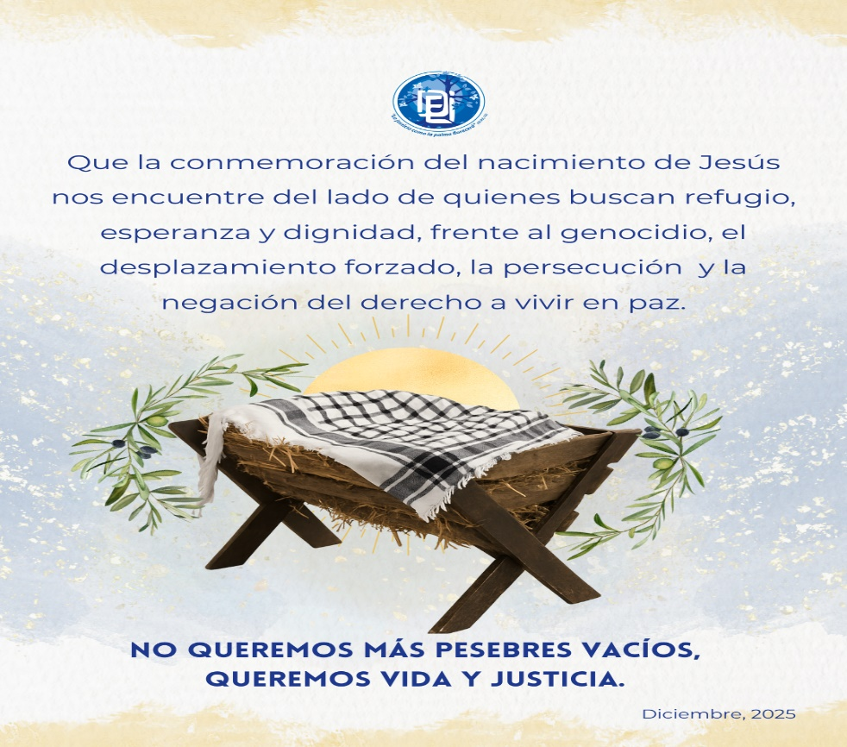
Querida comunidad,
En este cierre de año queremos compartirles un saludo que nace desde la memoria, la fe y el compromiso con la vida de los pueblos.
Jesús nació allí donde la vida se abre paso en medio de la violencia y el despojo. Ese origen nos sigue interpelando hoy, cuando pueblos enteros viven el genocidio, el desplazamiento forzado y la negación del derecho a vivir en paz.
Desde el Departamento Ecuménico de Investigaciones (DEI) afirmamos una fe que no es indiferente: una fe que acompaña, que cuida y que camina junto a quienes buscan refugio, esperanza y dignidad.
En medio de estos tiempos complejos para nuestra región, queremos agradecer profundamente a todas las personas, comunidades, organizaciones y aliadas que continúan acompañando, sosteniendo y creyendo en el trabajo del DEI. Su confianza, cercanía y compromiso hacen posible que sigamos caminando y acompañando procesos al servicio del bien común y la defensa de derechos.
Les compartimos este mensaje como un gesto de compromiso y esperanza. No queremos más pesebres vacíos; queremos vida y justicia.
Con el deseo de una Navidad y un 2026 profundamente revolucionario en el cuidado de la vida, les enviamos un abrazo afectuoso.

Equipo – Departamento Ecuménico de Investigaciones – DEI

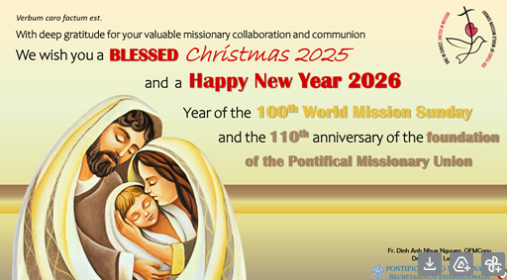
El Secretariado Internacional de la Pontificia Unión Misional desea expresar su gratitud por vuestra valiosa colaboración y comunión misionera.

Les deseamos a ustedes, a vuestros familiares, amigos y colaboradores, nuestras más sinceras felicitaciones para una Santa y Feliz Navidad y un Próspero Año Nuevo 2026, en el que celebraremos conjuntamente la 100ª Jornada Mundial de las Misiones y el 110º aniversario de la fundación de la Pontificia Unión Misional.

